ALERTA AO SAL
NOME E IMAGEM DO PRODUTO | PORÇAO DE PRDUTO | QUANTIDADE DE SAL
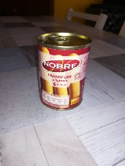  Lata de salsicha | 250g | 0,28g
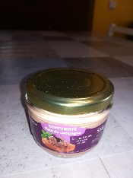  Frasco de Paté | 125g | 1,85g
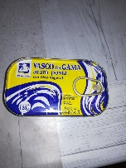  Lata de Atum | 120g | 1,38g
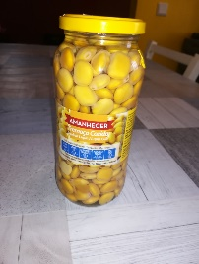  Frasco de Tremoços | 558g | 1,1g
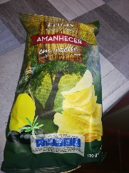  Batata Frita | 170g | 0,5g

ALERTA SOBRE O CONSUMO EXCESSIVO DE SAL:
- O consumo excessivo de sal pode causar várias doenças, tais como: doenças cardiovasculares e renais, hipertensão arterial, …

SOLUÇÃO PARA DIMINUIR O CONSUMO DIÁRIO DE SAL:
- Substituir o sal por especiarias ou ervas aromáticas;

